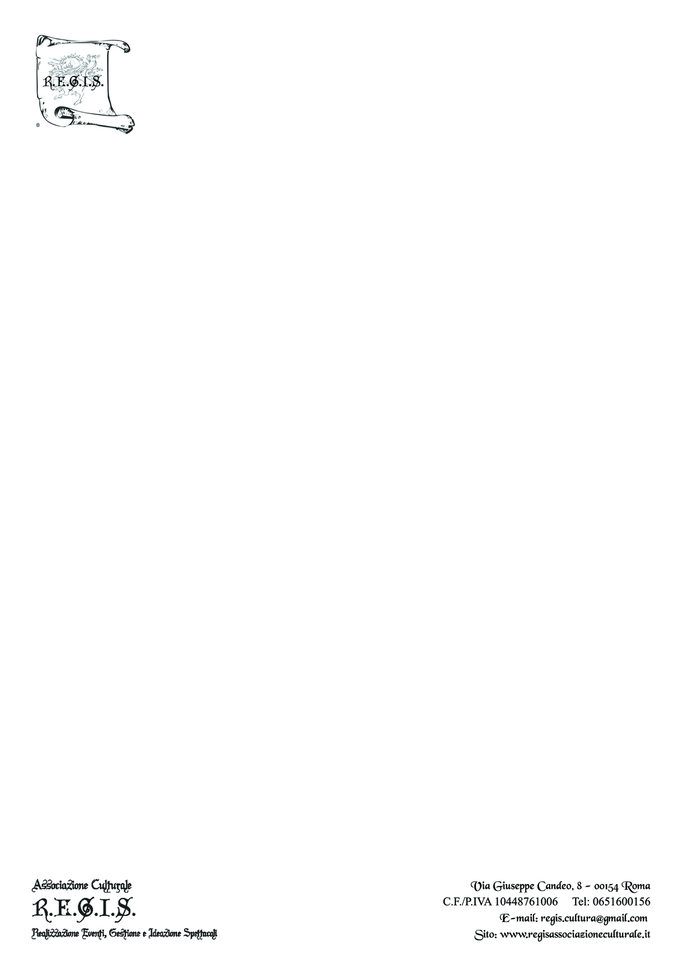
Quinta Edizione del
Premio di Poesia: “Casa mia…Casa mia…”

È indetta la quinta edizione del Premio di poesia “Casa Mia…Casa Mia…” sul tema casa riservato a tutti i cittadini italiani.

REGOLAMENTO E BANDO DI CONCORSO

Art. 1: L’Associazione Culturale R.E.G.I.S. con il patrocinio dei Roma Capitale indice la Quinta Edizione del Premio di Poesia: “Casa mia…Casa mia…” ispirato al tema “Casa”

Art. 2: Il concorso di Poesia prevede un’unica categoria e due sezioni: è aperta a tutti i cittadini Italiani, senza discriminazione alcuna e senza limiti di età.
Il concorso è nato sotto proposta dell’ On. Mario Di Carlo, quando questi era Assessore alle Politiche della Casa. In memoria dell’Assessore prematuramente scomparso l’Associazione Culturale R.E.G.I.S. Dedica una sezione del Concorso alla memoria di uno dei suoi fondatori.
Sezione A: Le poesie dovranno essere redatte in lingua italiana. Ogni autore può partecipare presentando una sola poesia.
Sezione B “Mario di Carlo”: Le poesie dovranno essere redatte in dialetto romanesco. Ogni autore può partecipare presentando una sola poesia. Tutte le poesie scritte in dialetto romanesco dovranno essere accompagnate da una traduzione in lingua italiana. Si consiglia di scrivere accanto al testo in dialetto la traduzione in lingua italiana. E’ richiesto anche di indicare per i termini più desueti un glossario.
Il partecipante dichiara di essere l’autore della poesia da lui inviata per la partecipazione al Concorso e che le opere, inedite o edite ma non premiate in altri concorsi, sono di sua creazione personale. E’ consapevole che false attestazioni configurano un illecito perseguibile a norma di legge. L’Associazione declina ogni responsabilità in merito.

Art. 3:Ogni poeta può partecipare con una sola poesia che non superi i 30 versi.

Art. 4:Importante per i partecipanti è attenersi al tema “casa”. La casa intesa come luogo, come nido, come grembo materno, come fonte di ricordi e culla di sentimenti, come rifugio dell’anima, ma anche la casa come problema sociale, come tematica satirica… La casa può essere osservata nei suoi molteplici aspetti. La casa è alla base della crescita dell’individuo e della formazione delle società. La casa può essere astratta nella sua fisicità e osservata come analisi di se stessi. Il tema casa può essere visto e scandagliato in tutti i suoi aspetti, ma deve essere obbligatoriamente trattato nel componimento pena l’esclusione dello stesso dal concorso.

Art. 5: Le opere che arriveranno alla segreteria del Premio di poesia “Casa Mia…Casa Mia…”, dopo essere state registrate, saranno lette, in forma assolutamente anonima, dai componenti della Giuria, che designerà i primi tre classificati per ogni sezione (sezione A in lingua italiana; sezione B Mario Di Carlo in dialetto romanesco).
Il giudizio della Giuria è insindacabile e la stessa non è tenuta a motivare la scelta dei vincitori. La giuria potrà indicare poesie degne di nota che riceveranno una menzione in sede di premiazione.

Art. 6: I concorrenti dovranno far pervenire il loro elaborato in busta chiusa. La busta deve contenere:
- in numero di 7 (sette) copie dattiloscritte o scritte a mano (Calligrafia leggibile possibilmente in stampatello maiuscolo), una sola delle quali dovrà riportare in calce: la sezione scelta (sezione A in lingua italiana; sezione B Mario Di Carlo in dialetto romanesco), nome, cognome e firma leggibile del partecipante. Sempre in calce deve contenere la dicitura: “ ACCETTO LE CONDIZIONI DELLA QUINTA EDIZIONE DEL BANDO “CASA MIA…CASA MIA…” .
- scheda di partecipazione con l’autorizzazione al trattamento dei dati personali (vedi sotto/allegato)
- copia del versamento della quota di partecipazione (vedi Art. 7) pari a 10,00 €
In caso di minore è necessario allegare alla suddetta documentazione la fotocopia del documento di uno dei genitori firmata dallo stesso e con su scritto “Autorizzo mio figlio (nome e cognome del candidato) a partecipare alla terza edizione del concorso di poesia “Casa mia…Casa mia…”. Nel caso di partecipazione di classi scolastiche si prevede il rispetto delle prescrizioni succitate con l’aggiunta su ogni plico del nome e indirizzo della scuola, sezione e classe frequentata.
La mancanza di uno solo di questi dati comporta l’esclusione dalla partecipazione al concorso.
Le buste chiuse dovranno essere inviate entro e non oltre il 12 febbraio 2014 al seguente indirizzo (farà fede il timbro postale):

QUINTA EDIZIONE DEL PREMIO “CASA MIA…CASA MIA…”
ASSOCIAZIONE CULTURALE R.E.G.I.S.
VIA GIROLAMO BENZONI, 53 - 00154 ROMA

Le opere non pervenute entro la data di scadenza non saranno ammesse al concorso. L'Associazione non risponde di danni, manomissioni o smarrimenti dovuti alla spedizione.
Le poesie di plagio saranno automaticamente escluse.

Art. 7: La quota di partecipazione è fissata in euro 10,00 (dieci/00 euro) per spese di organizzazione e di segreteria da versarsi prima dell’invio del materiale a cui si deve allegare copia dello stesso versamento, tramite
bonifico bancario a: Associazione Culturale R.E.G.I.S. n° C/C
Codice IBAN IT71T0832703258000000000856.
Oppure versamento alla posta tramite ricarica di poste pay numero 4023600652144082
intestata a Laura Monaco, responsabile del progetto “Casa mia…Casa mia…”
Indicare come causale del versamento: QUINTA EDIZIONE DEL PREMIO “CASA MIA…CASA MIA…”
Eventuali ritardi nel pagamento escluderanno di fatto il poeta dalla partecipazione al concorso.

Art. 8: I membri costituenti la Giuria sono personalità di spicco nel panorama letterario nazionale e internazionale.
Giuria Sezione A, lingua italiana:
Presidentessa di giuria, Lidia Ferrara, scrittrice, critica e poetessa pluripremiata a livello nazionale e internazionale, anche per video di poesia e fiabe, inventrice di format di genere;
Jole Chessa Olivares, poetessa vincitrice del maggior numero di premi a livello nazionale
Dott.ssa Giovanna Napolitano, poetessa, scrittrice, critica, antiquaria, fa parte del Direttivo dell’Unione Italiana Lettori ed è membro del “Soroptimist Club Roma Tiber”
Giuria Sezione B Mario Di Carlo, dialetto romanesco:
Presidente di giuria, Prof. Marcello Teodonio, Presidente del Centro Studi “Giuseppe Gioachino Belli”, poeta, scrittore, critico, professore universitario e studioso del dialetto romanesco
Lidia Ferrara, scrittrice, critica e poetessa pluripremiata a livello nazionale e internazionale, anche per video di poesia e fiabe, inventrice di format di genere;
Jole Chessa Olivares, poetessa vincitrice del maggior numero di premi a livello nazionale
Dott.ssa Giovanna Napolitano, poetessa, scrittrice, critica, antiquaria, fa parte del Direttivo dell’Unione Italiana Lettori ed è membro del “Soroptimist Club Roma Tiber”.
Il giudizio della Giuria è insindacabile e la stessa non è tenuta a motivare la scelta del vincitore. La giuria potrà inoltre decidere di segnalare componimenti meritevoli di attenzione.

Art. 9: La giuria selezionerà tre vincitori per ogni sezione ai quali saranno assegnati attestato e premio per:
Sezione A lingua italiana
1° Classificato (premio più attestato)

2° Classificato (premio più attestato)
3° Classificato (premio più attestato)
Sezione B Mario Di Carlo in dialetto romanesco
1° Classificato (premio più attestato)
2° Classificato (premio più attestato)
3° Classificato (premio più attestato)
A tutti i partecipanti sarà rilasciato un attestato di partecipazione

Art. 10: La cerimonia di premiazione, aperta al pubblico, si svolgerà venerdì 28 febbraio 2014 alle ore 17.00 presso la Sala del Carroccio, Piazza del Campidoglio, 1 – 00186 Roma con la presenza dei componenti della giuria, componenti dell'Associazione Culturale R.E..G.I.S., esponenti di Roma Capitale ed eventuali ospiti.I vincitori saranno avvisati per via telefonica. Non è escluso che l’Associazione Culturale R.E.G.I.S. ricordi a tutti i partecipanti la cerimonia di premiazione tramite comunicazione telefonica. I premi e gli attestati potranno essere ritirati dagli interessati (o da persona delegata) il giorno stesso della premiazione. In caso di mancato ritiro l’Associazione si occuperà di inviare solo gli attestati di partecipazione e non i premi. Le poesie vincitrici ed i testi ritenuti meritevoli, saranno letti in sede di premiazione dagli autori stessi senza compenso alcuno per la lettura in pubblico dell’opera. L’organizzazione non è tenuta a fornire alcuna comunicazione ne scritta ne verbale sull’esito del Premio ai concorrenti non premiati. I vincitori e i partecipanti al Premio di Poesia: “Casa mia…Casa mia…” sono invitati a partecipare alla manifestazione.

Art. 11: Il materiale inviato non sarà restituito. L’Associazione Culturale R.E.G.I.S. si riserva ogni diritto di pubblicazione e ogni diritto di impaginazione secondo la linea editoriale che l’Associazione Culturale R.E.G.I.S. stessa deciderà. L’eventuale pubblicazione non prevederà compenso alcuno per gli autori, garantendo l’attribuzione del testo e la citazione dell’autore medesimo. L’autore sarà avvisato per tempo dell’eventuale pubblicazione. A tal proposito l’Associazione si ritiene sollevata da qualsiasi responsabilità o pretesa degli autori e di terzi o di altri enti di tutela di autori ed editori. Non è previsto nessun tipo di rimborso spese.

Art. 12: I dati personali saranno utilizzati ai fini del concorso, per l’eventuale pubblicazione delle opere, anche non vincitrici, e per la comunicazioni di futuri bandi. Ciò avverrà nel rispetto del D.lgs. n. 196 del 30 giugno 2003 (“Codice in materia di protezione dei dati personali”) e successive modifiche e/o integrazioni.

Art. 13: La partecipazione comporta la piena accettazione di tutti gli articoli contenuti nel presente bando. Per informazioni contattare Associazione Culturale R.E.G.I.S. al numero 3425789640 o tramite mail regis.cultura@gmail.com
Il bando è disponibile on line sul sito dell’Associazione: www.regisassociazioneculturale.it

Art. 14: L’Associazione si riserva di decidere su quanto non previsto dal presente Regolamento.

Per maggiori informazioni
Segreteria Associazione Culturale R.E.G.I.S.
Tel. 3425789640
e-mail: regis.cultura@gmail.com

SCHEDA ISCRIZIONE (Allegato)

QUINTA EDIZIONE DEL
PREMIO NAZIONALE DI POESIA “CASA MIA…CASA MIA…”

Da compilare in ogni sua parte e inviare IN BUSTA CHIUSA insieme alle 7 copie degli elaborati e alla ricevuta di pagamento del contributo di partecipazione
entro il 12 febbraio 2014.

SCHEDA DA COMPILARE A CURA DEL SINGOLO PARTECIPANTE

Nome
Cognome
Luogo di nascita
Data di nascita
Scuola e classe
(per i minorenni)
Indirizzo e numero civico
c.a.p.
Città
Provincia
Telefono
Cellulare
E-mail
Titolo della poesia
Indicare Sezione A o Sezione B

AUTORIZZAZIONE AL TRATTAMENTO DEI DATI PERSONALI

Il sottoscritto/La sottoscritta…………………………………….
autorizzo l’Associazione Culturale R.E.G.I.S. al trattamento dei miei dati personali al fine di gestire la mia partecipazione alla quinta edizione del Premio di Poesia “Casa Mia…Casa Mia…” . I miei dati saranno trattati secondo la normativa vigente (D. Lgs. 196/03) e unicamente ai fini inerenti al concorso ed esplicati nel bando di concorso.
I miei dati non saranno comunicati o diffusi a terzi a qualsiasi titolo.

Firma del partecipante______________________________________

Luogo e data………………………………..

AUTORIZZAZIONE DEL GENITORE
(riservata esclusivamente ai genitori dei minori):

Il sottoscritto/La sottoscritta…………………………………………………………………
genitore del minore (nome del minore partecipante)………………………………………..
acconsento che il medesimo partecipi alla quinta edizione del Premio di Poesia “Casa Mia…Casa Mia…” .

In fede

Firma del genitore______________________________________

